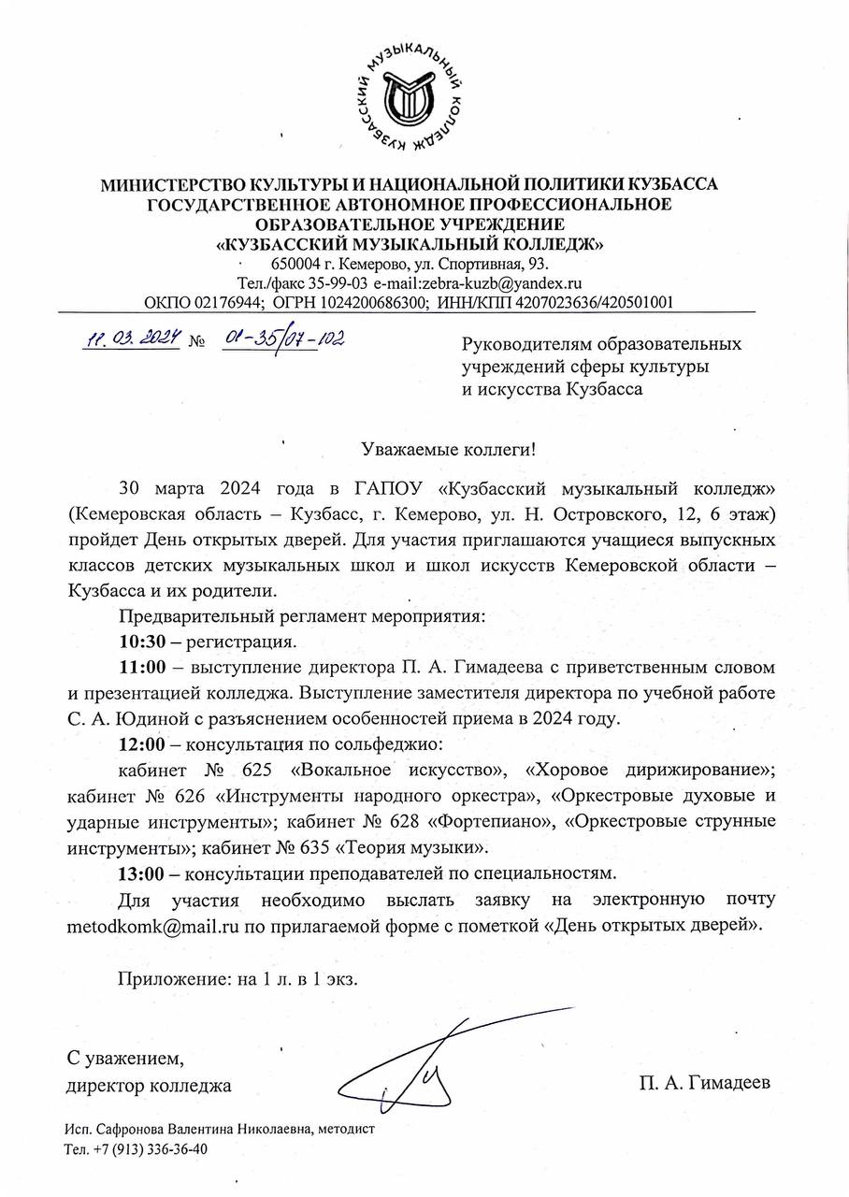

Приложение № 1 к письму ГАПОУ «Кузбасский
музыкальный колледж» от 11.03.2024 № 01-35/07-102

Заявка на участие
в Дне открытых дверей 30.03.2024

ФИО участника
Место жительства
Наименование образовательного учреждения
Специальность
Адрес электронная почта
Контактный телефон участника/ родителя или законного представителя поступающего
(для участника, не достигшего возраста 18 лет на 30.03.2024)

